Objectif • Vérifier ta compréhension du chapitre 1.
Ce que tu dois faire
Encercle la lettre correspondant à la bonne réponse.
1. Où se trouve la plus grande partie de l’eau douce sur notre planète?
- Dans la glace
- Dans les océans
- Dans les ruisseaux et les rivières
- Sous la surface de la Terre

2. Pourquoi l’eau douce flotte-t-elle au-dessus de l’eau de mer quand ces deux eaux se rencontrent?
- L’eau douce ne contient pas de solides dissous.
- L’eau douce est plus chaude que l’eau de mer.
- L’eau de mer est plus dense que l’eau douce.
- L’eau de mer se déplace plus lentement que l’eau douce.

3. Comment s’appelle toute l’eau présente sur Terre?
- L’eau douce
- L’atmosphère
- L’hydrosphère
- La lithosphère

4. Laquelle des solutions suivantes permettrait de diminuer le ruissellement se déversant dans une rivière?
- Accroître la végétation autour de la rivière.
- Augmenter l’épaisseur du sol autour de la rivière.
- Couper plus d’arbres autour de la rivière.
- Augmenter la pente des rives de la rivière.

5. Comment s’appelle la zone géographique dont les précipitations alimentent une même rivière?
- La ligne continentale de partage des eaux
- Un bassin hydrographique
- Une plaine d’inondation
- Les berges d’une rivière

6. Comment s’appelle un ou une scientifique qui étudie les réseaux hydrographiques et contribue à résoudre des problèmes liés à la qualité et à la quantité de l’eau?
A. Un ou une géographe
B. Un ou une géologue
C. Un ou une hydrologue
D. Un ou une océanographe
7. Quel est l’impact du réchauffement climatique sur la Terre?
- Les températures moyennes mondiales diminuent.
- Les glaciers se forment plus rapidement.
- Le niveau des mers s’élève.
- La taille des glaciers augmente.

8. Quand la dernière période glaciaire s’est-elle terminée?
- Il y a 4 200 ans.
- Il y a 11 000 ans.
- Il y a 120 000 ans.
- Il y a 11 millions d’années.

9. Lequel des facteurs suivantes n’influe pas sur le ruissellement?
- La quantité des précipitations
- La nature du matériau qui compose le sol
- La pente du terrain
- La température

Associe chaque terme de la colonne de gauche avec la description approprié e de la colonne de droite. Chaque description sert une seule fois.
Terme | Description
_____ 10. Évaporation  _____ 11. Réchauffement de la planète  _____ 12. Eau souterraine  _____ 13. Lithosphère  _____ 14. Ruissellement  _____ 15. Salinité | A. La conséquence d’un apport de chaleur à de la vapeur d’eau.  B. La transformation de l’eau liquide en vapeur d’eau gazeuse.  C. La quantité de sel dissous dans un volume d’eau donné.  D. L’augmentation des températures de l’atmosphère et des océans terrestres.  E. La partie dure et rocailleuse de l’écorce terrestre.  F. L’eau qui s’immisce entre des roches.  G. L’eau qui s’écoule à la surface de la terre pour atteindre un cours d’eau ou un lac.

Questions à réponse courte
16. a) Annote ce schéma du cycle de l’eau.

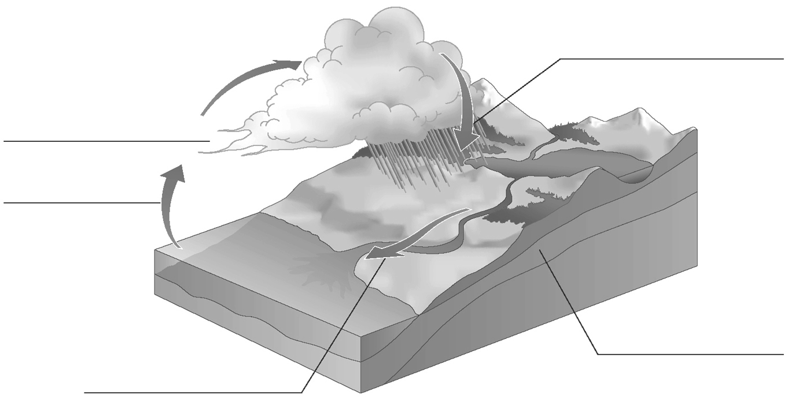

b) Explique comment se déroule le cycle de l’eau.
___________________________________________________________________________
___________________________________________________________________________
___________________________________________________________________________

17. Les océans sont constamment alimentés par l’eau douce provenant des précipitations et du ruissellement. Explique pourquoi leur eau est pourtant salée.
______________________________________________________________________________
______________________________________________________________________________
______________________________________________________________________________

18. a) Que se passe-t-il quand l’eau froide du courant du Labrador rencontre l’eau chaude du Gulf Stream?
___________________________________________________________________________
___________________________________________________________________________
b) Pourquoi?
___________________________________________________________________________
___________________________________________________________________________

